
JURUSAN TEKNIK INFORMATIKA
FAKULTAS TEKNOLOGI INFORMASI
INSTITUT TEKNOLOGI SEPULUH NOPEMBER

USULAN TUGAS AKHIR

IDENTITAS PENGUSUL
Nama : Rina Rahmawati
NRP : 5107 100 074
Dosen Wali : Prof. Drs.Ec.Ir. Riyanarto Sarno, M.Sc,Ph.D

- JUDUL TUGAS AKHIR
Rancang Bangun Aplikasi Pengelola Sumber Daya Manusia Berorientasi Servis pada Platform Java.

- LATAR BELAKANG
Aplikasi-aplikasi enterprise tradisional yang ada saat ini memiliki beberapa karakteristik,antara lain disajikan dalam sebuah paket besar, dibangun khusus untuk perusahaan bersangkutan, pengguna terkena biaya lisensi yang tinggi, serta biaya deploy dan perawatan aplikasi juga tinggi. Kondisi ini terkadang tidak cocok dengan skala perusahaan. Bisa jadi penggunaan TI malah menyebabkan pengeluaran besar yang tidak sebanding dengan efisiensi yang diberikan.
Tren bisnis yang mulai berkembang saat ini antara lain perusahaan menggunakan aplikasi dengan paket-paket kecil dengan komponen gabungan yang fleksibel, biaya efektif, aplikasi mudah di-deploy, dikonfigurasi ulang, dan diperbaharui, serta aplikasi yang digunakan sudah standar aplikasi industri. Aplikasi yang mampu memenuhi tren bisnis ini dapat dikembangkan dengan penerapan arsitektur SOA.
Ternyata kini mulai muncul tren baru dalam penggunaan software enterprise, yaitu dengan menggunakan software sebagai bentuk layanan (Software as a Service / SaaS). Dengan model ini, perusahaan tidak perlu membuat aplikasi khusus, namun hanya perlu memakai layanan aplikasi yang sudah ada melalui internet. Semua proses dikelola oleh penyedia layanan, pelanggan tinggal pakai dan membayar jasa sewa tiap bulan sesuai dengan pemakaian. Hal ini menguntungkan pelanggan, pelanggan tidak perlu membeli aplikasi sendiri yang akan mengeluarkan biaya yang besar. Jika pelanggan tidak puas dengan aplikasi SaaS yang diberikan, pelanggan bisa menghentikan langganan, dan membeli layanan yang lain.
Sumber Daya Manusia (SDM) adalah faktor sentral dalam suatu organisasi. Apapun bentuk serta tujuannya, organisasi dibuat berdasarkan berbagai visi untuk kepentingan manusia dan dalam pelaksanaan misinya dikelola dan diurus oleh manusia. Jadi, manusia merupakan faktor strategis dalam semua kegiatan institusi/organisasi. Selanjutnya, Manajemen SDM berarti mengatur, mengurus SDM berdasarkan visi perusahaan agar tujuan organisasi dapat dicapai secara optimum. Karenanya, Manajemen SDM juga menjadi bagian dari Ilmu Manajemen (Management Science) yang mengacu kepada fungsi manajemen dalam pelaksanaan proses-proses perencanaan, pengorganisasian, staffing, memimpin dan mengendalikan.
Dewasa ini banyak perusahaan-perusahaan baik besar maupun kecil yang tidak memiliki system management yang baik dalam mengelola SDM yang dimiliki oleh perusahaan-perusahaan tersebut, sehingga sering kali terjadi masalah dalam pelaksanaan pengelolaan SDM tersebut. Seperti masalah mengenai desain dan implementasi sistem perencanaan, termasuk perekrutan, penempatan karyawan, pengembangan karyawan, pengelolaan karier, evaluasi kerja karyawan, kompensasi karyawan dan hubungan karyawan. Pengelolaan faktor sumber daya manusia sangat penting karena memegang peran utama dalam pelaksanaan kegiatan fungsi-fungsi yang lain dalam perusahaan.
Beberapa kondisi yang terlihat tidak optimalnya kinerja SDM dalam sebuah perusahaan adalah akibat dari tidak mapannya sistem manajemen SDM yang diterapkan oleh perusahaan tersebut, sehingga pada akhirnya akan mempengaruhi efisiensi dan efektivitas pekerjaan. Berdasarkan literatur dijelaskan bahwa aplikasi SDM yang tersedia di Indonesia hanya merupakan suatu sistem administrasi personalia, yang merupakan sebagian kecil dari sistem manajemen SDM sebenarnya, oleh karena itu diperlukan aplikasi HRM yang dititik beratkan pada seluruh aspek yang lebih berkaitan dengan pengelolaan Sistem Manajemen SDM secara keseluruhan.

- RUMUSAN MASALAH
Rumusan masalah yang diangkat dalam Tugas Akhir ini dipaparkan sebagai berikut:
- Bagaimana membuat aplikasi Human Resource Management untuk suatu perusahaan yang mampu menggantikan aplikasi surat lamaran kerja pada proses perekrutan pegawai konvensional yang paper-based menjadi sistem web-based.
- Bagaimana membuat aplikasi Human Resource Management untuk suatu perusahaan untuk menggantikan proses pengolahan data kepegawaian manual dan sebagai penyedia informasi terkait kepegawaian sebagai usaha peningkatan kinerja perusahaan.
- Bagaimana membuat aplikasi Human Resource Management untuk suatu perusahaan untuk mengkomputerisasi pengolahan data kehadiran pegawai, alokasi tunjangan kesehatan, biaya kompensasi dan tunjangan pelengkap, serta proses penggajian agar pegawai mendapatkan hak-haknya secara adil berdasarkan data yang dapat dipertanggungjawabkan.
- Bagaimana mengimplementasikan arsitektur SOA dari hasil analisis dan desain dari SOAD dengan konsep SaaS sebagai model penyampaian untuk perangkat lunak Human Resource Management.

- BATASAN MASALAH
Permasalahan yang dibahas dalam Tugas Akhir ini memiliki beberapa batasan, diantaranya sebagai berikut:
- Tugas akhir ini mengimplementasikan analisis dan desain berorientasi servis dari sistem HRM suatu perusahaan yang mencakup : perekrutan pegawai, informasi personal, biaya kompensasi dan tunjangan pelengkap, penggajian, serta waktu kerja.
- Sistem HRM yang akan dibangun bertujuan untuk digunakan oleh internal perusahaan (tidak dapat diakses langsung oleh pihak eksternal).
- Aplikasi ini bersifat berbasis web.
- Metodologi yang digunakan adalah Service Oriented Architecture dengan mengimplementasikan Web Service.
- Teknologi yang digunakan berbasis platform Java dengan menggunakan framework Java Server Faces dan Hibernate sebagai library Object Relational Mapping.
- ERP yang akan dikembangkan merupakan Software as a Service (SaaS).

- RINGKASAN TUGAS AKHIR
Pada Tugas Akhir ini penulis mengusulkan untuk membuat sebuah aplikasi Human Resource Management (HRM) perusahaan dengan metode Service Oriented Architecture. Dengan metode ini, diharapkan akan menghasilkan suatu sistem yang fleksibel dan responsif terhadap perubahan kebutuhan bisnis dan menghasilkan servis yang reusable dan dapat digunakan oleh entitas lainnya.
Penulis akan menggunakan rancangan arsitektur perangkat lunak dari kebutuhan proses bisnis yang ada di dalam domain fungsi Human Resource Management hingga ke tingkat komponen servis. Analisa dan rancangan direpresentasikan dalam bentuk diagram SOAD dengan menggunakan Enterprise Architect. Aplikasi akan dibangun dengan menggunakan framework J2EE, dengan harapan aplikasi ini dapat diimplementasikan dengan mudah tanpa terbatasi platform OS maupun perangkat lunak lainnya.
Aplikasi ini dibangun dengan arsitektur perangkat lunak seperti di bawah ini :
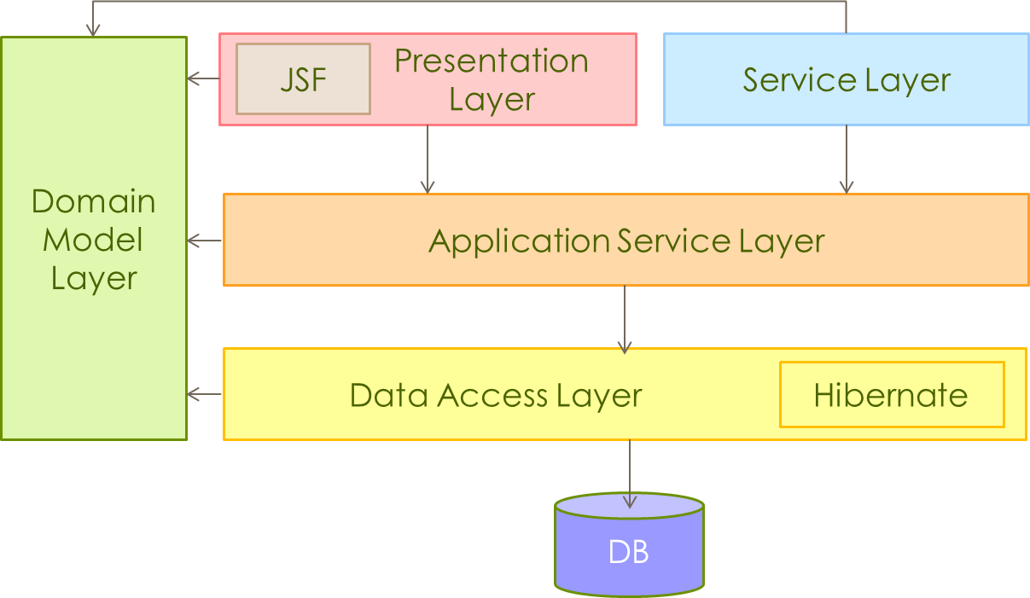
Bagan 1 – Arsitektur Perangkat Lunak Aplikasi

ERP yang akan dikembangkan merupakan Software as a Service (SaaS). ERP yang bangun dapat digunakan oleh banyak perusahaan dimana sebuah perusahaan bisa memiliki lebih dari satu cabang (cabang) dan sebuah HO (Head Office). Dengan demikian, software ERP yang dibangun dapat digunakan oleh banyak perusahaan dimana sebuah perusahaan bisa memiliki lebih dari satu cabang dan sebuah HO. Pada arsitektur ERP ini, seluruh domain fungsi akan mengakses sebuah database yang sama (satu cabang/HO memiliki satu database) sehingga tidak ada lagi servis antar domain fungsi. Seluruh domain fungsi akan mengakses langsung database yang sama.
Berikut ini gambaran bagaimana desain SaaS :
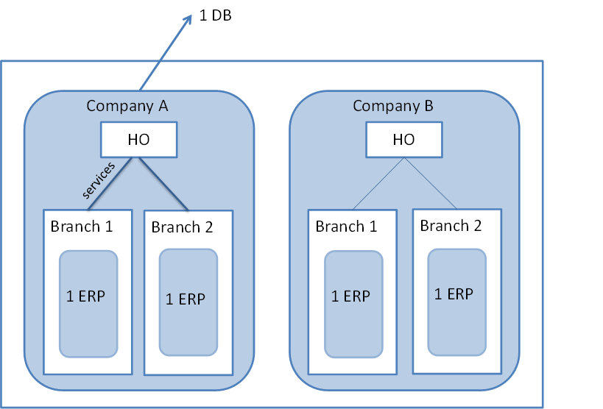
Bagan 1 - Desain SaaS

Satu SaaS berupa layanan aplikasi lengkap yang dapat digunakan oleh sebuah perusahaan.Sebuah perusahaan ini terdiri dari sebuah Head Office (HO) dan beberapa cabang. Satu cabang dan cabang lainnya menggunakan layanan aplikasi (SaaS) yang berbeda namun menggunakan satu database yang sama untuk satu perusahaan.
Satu cabang mengimplementasi satu paket ERP yang berisi aplikasi-aplikasi berikut :
- Manufacturing
- Inventory
- Cash & Bank Management
- General Ledger
- Sales
- Account Payable / Account Receivable
- Fixxed Asset
- Transportation
- Customer Relationship Management
- Human Resource Management
- Career Planning
- Business Intelligence
- Audit
Integrasi domain HRM dengan domain lain :
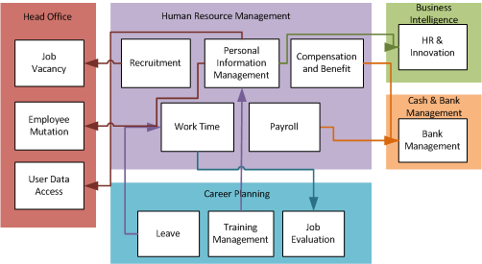
Bagan 2 Integrasi HRM dengan domain lain

Pembagian domain fungsi HRM menjadi beberapa proses bisnis berdasarkan studi literatur kegiatan bisnis apa saja yang biasa terjadi di perusahaan-perusahaan dan melihat fitur-fitur aplikasi HRM yang sudah ada. Bisnis proses tersebut antara lain :
- Recruitment (Perekrutan)
Dikembangkan untuk mengakomodasi adanya kegiatan bisnis yang berhubungan dengan proses perekrutan pegawai, antara lain :
  - Pengumuman lowongan kerja,
  - Lamaran kerja yang masuk,
  - Seleksi dokumen pelamar kerja,
  - Pemberitahuan jadwal seleksi lanjutan, serta
  - Penempatan pelamar ke departemen yang sesuai.
Fitur dalam aplikasi:
Untuk branch :
  - Menambah lowongan kerja
  - Konfirmasi pelamar yang lolos seleksi administrasi
Untuk pelamar kerja :
  - Mengirim berkas lamaran kerja

- Personal Information Management (Manajemen Informasi Pribadi)
Dikembangkan untuk menyimpan data kepegawaian serta manajemen data tersebut, antara lain :
  - Profil pegawai, pasangan, dan anaknya
  - Histori kepegawaian (promosi & mutasi)
  - Data hak akses (ke aplikasi HRM)
  - Data mutasi antar branch
  - Jumlah pegawai aktif
  - Jumlah pegawai yang keluar
  - Laju sirkulasi pegawai
Fitur dalam aplikasi :
- Menambah data karyawan baru
- Mengunggah berkas-berkas karyawan
- Mengubah data karyawan
- Melihat data karyawan
- Menyimpan histori kepegawaian (SK promosi dan SK mutasi)

- Compensation and Benefit (Kompensasi &Keuntungan)
Dikembangkan untuk mengelola
- Tunjangan kesehatan,
- Tunjangan hari tua,
- Jaminan kecelakaan kerja,
- Jaminan kematian,
dan biaya-biaya kompensasi seperti :
- Tunjangan kehadiran
- Tunjangan makan
- Tunjangan transportasi
- Uang lembur
- Tunjangan lembur (makan+transportasi), dll
Fitur dalam aplikasi :
  - Pengajuan tunjangan kesehatan
  - Pengaturan biaya kompensasi, subsidi, dan potongan tiap karyawan

- Work Time (Waktu Kerja)
Dikembangkan untuk mengatur timesheet pegawai dan mengakomodasi kalkulasi waktu kerja masing-masing karyawan, antara lain :
  - jam kerja,
  - waktu lembur,
  - keterlambatan, dan
  - absensi.
Fitur dalam aplikasi :
- Memasukkan data absensi
- Melihat data kehadiran karyawan
- Apresiasi kedisiplinan
- Apresiasi jam kerja tinggi
- Sanksi ketidakdisiplinan

- Payroll (Penggajian)
Dikembangkan untuk mengakomodasi proses penggajian, antara lain :
  - perhitungan pajak penghasilan (PPh21)
  - perhitungan tunjangan-tunjangan
  - perhitungan upah lembur
  - perhitungan potongan-potongan lain
  - akumulasi gaji bersih tiap karyawan
Fitur dalam aplikasi :
- Penetapan standar gaji
- Perhitungan PPh21
- Slip gaji
Aplikasi ini akan mengimplementasi teknologi arsitektur SOA untuk membangun solusi enterprise berdasarkan servis, Java Server Pages sebagai framework untuk membangun user interface untuk aplikasi web, dan ORM Hibernate sebagai library pemetaan objek-relasional.

- TUJUAN TUGAS AKHIR
Tugas akhir ini bertujuan membangun aplikasi Human Resource Management perusahaan dengan arsitektur SOA yang fleksibel dan responsif terhadap perubahan kebutuhan bisnis.

- MANFAAT TUGAS AKHIR
Manfaat yang diharapkan dari tugas akhir ini adalah dapat membangun suatu aplikasi yang bersifat service reusable untuk membantu melakukan manajerial sumber daya manusiadi suatu perusahaan.

- TINJAUAN PUSTAKA
Dalam pengembangannya aplikasi ini, penulis akan menggunakan teknologi dan framework sebagai berikut :
Service Oriented Architecture
SOA (Service Oriented Architecture) adalah suatu model arsitektural untuk membangun solusi enterprise berdasarkan servis dengan menggunakan gaya arsitektur sistem yang membuat dan menggunakan proses bisnis dalam bentuk paket layanan sepanjang siklus hidupnya [1].
8 Prinsip SOA oleh Thomas Erl [2] :
- Service Contract
Servis yang melekat pada sebuah persetujuan komunikasi, yang umumnya didefinisikan oleh satu atau lebih service description dan oleh dokumen-dokumen berkaitan.
- Service Loose Coupling
Setiap servis berfungsi menyediakan servis bagi komponen lainnya dengan tetap indepenen terhadap servis lainnya. Sifat loosely-coupled tersebut membuat suatu servis dapat berbeda implementasi dan platform dengan servis lainnya.
- Service Abstraction

Diluar dari apa yang dideskripsikan di service contract, servis menyembunyikan logika dari manapun.
- Service Reusability
Servis ini dibagi kedalam beberapa servis dengan maksud dapat digunakan ulang.
- Service Autonomy
Servis memiliki kontrol penuh akan logika yang di-encapulate.
- Service Statelessness
Servis meminimalkan ketahanan akan informasi spesifik untuk sebuah aktivitas.
- Service Discoverability
Servis yang didesign untuk mengeluarkan deskripsi sehingga servis yang dicari dapat ditemukan dan ditafsirkan via discovery mechanisms yang tersedia.
- Service Composability
Koleksi dari servis-servis dapat dikoordinasikan dan dirakit menjadi gabungan servis.

Service Oriented Analysis and Design
SOAD (Service Oriented Analysis and Design) membantu dalam proses perancangan sistem dengan menggunakan metode SOA. SOAD mencakup tahapan proses analisis kebutuhan dan perancangan desain sistem yang menjadi dasar arsitektur suatu sistem.
Untuk memenuhi 8 prinsip SOA, pada SOAD dibentuk beberapa layer dan sub bagian-sub bagian di dalamnya hingga timbul komponen.

Web Service
Web service adalah suatu sistem perangkat lunak yang dirancang untuk mendukung interoperabilitas dan interaksi antar sistem pada suatu jaringan. Web service digunakan sebagai suatu fasilitas yang disediakan oleh suatu web site untuk menyediakan layanan (dalam bentuk informasi) kepada sistem lain, sehingga sistem lain dapat berinteraksi dengan sistem tersebut melalui layanan-layanan (service) yang disediakan oleh suatu sistem yang menyediakan web service. [3]

Object Relational Mapping (ORM)
Object Relational Mapping dalam perangkat lunak komputer adalah sebuah program teknik untuk mengkonversi data antara yang tidak kompatibel sistem tipe dalam database relasional dan berorientasi obyek bahasa pemrograman. [4]
Implementasi ORM terletak pada layer persistent yaitu layer yang berhubungan dengan database. Tugas ORM disini ialah untuk memetakan data dari database ke objek atau sebaliknya. Pada Tugas Akhir ini, penerapan ORM akan di-handle dengan menggunakan framework Hibernate.

Software as a Service (SaaS)
SaaS adalah suatu model penyampaian aplikasi perangkat lunak oleh suatu vendor perangkat lunak yancg mengembangkan aplikasi web yang diinangi dan dioperasikan (baik secara mandiri maupun melalui pihak ketiga) untuk digunakan oleh pelanggannya melalui Internet [5]. Dalam SaaS, seluruh business process dan data pelanggan ditempatkan di sebuah server data centre milik service provider. Server ini melayani sejumlah klien dengan sistem one-to-many. Semua proses dikelola oleh penyedia layanan, pelanggan tinggal pakai dan membayar jasa sewanya setiap bulan sesuai dengan pemakaian.

- METODOLOGI
Perencanaan tugas akhir ini terdiri dari beberapa tahap pengerjaan, yaitu :
- Penyusunan Proposal Tugas Akhir
Tahap awal untuk memulai pengerjaan Tugas Akhir adalah penyusunan Proposal Tugas Akhir. Pada proposal ini, penulis mengajukan gagasan pembuatan perangkat lunak HRM dengan model SaaS yang sesuai dengan metode SOA.
- Studi Literatur
Pada tahapan ini akan dilakukan studi literatur mengenai metode yang digunakan, diantaranya :
        - Analisis dan Desain Berorientasi Service.
        - Perancangan perangkat lunak dengan metode SOA.
        - Pembuatan aplikasi HRM dengan Web Services dan platform Java.
        - Pembuatan aplikasi dengan model Software as a Service (SaaS).
Literatur yang dipelajari dan digunakan meliputi buku referensi dan dokumentasi internet.
- Perancangan Perangkat Lunak
Pada tahapan ini dilakukan perancangan arsitektur perangkat lunak dari kebutuhan bisnis proses yang ada di dalam domain fungsi Human Resource Management hingga ke tingkat komponen servis. Analisa dan rancangan direpresentasikan dalam bentuk diagram SOAD dengan menggunakan Enterprise Architect. Aplikasi akan dibangun dengan menggunakan framework J2EE, dengan harapan aplikasi ini dapat diimplementasikan dengan mudah tanpa terbatasi platform OS maupun perangkat lunak lainnya.
- Implementasi Perangkat Lunak
Implementasi merupakan tahap membangun aplikasi HRM. Pada tahap ini, aplikasi sudah mulai dibuat secara menyeluruh menggunakan menggunakan framework J2EE, dengan harapan aplikasi ini dapat diimplementasikan dengan mudah tanpa terbatasi platform OS maupun perangkat lunak lainnya, dengan berbekal pedoman pada tahap sebelumnya yaitu perancangan arsitektur perangkat lunak .
- Pengujian dan Evaluasi
Pada tahap ini dilakukan uji coba terhadap sistem yang telah dibuat, dengan cara menilai apakah aplikasi sudah memadai dalam membantu pihak organisasi dalam melakukan manajerial terhadap sumber daya manusia suatu perusahaan. Pada tahap ini juga dilakukan identifikasi masalah-masalah yang mungkin muncul dan juga perbaikan apabila sistem dinilai kurang sesuai dengan tujuan pembuatan program.
- Penyusunan Buku Tugas Akhir
Tahap terakhir merupakan penyusunan laporan yang memuat dokumentasi mengenai pembuatan serta hasil implementasi perancangan dan prototyping yang telah dibuat. Secara garis besar, buku laporan tugas akhir ini terdiri atas beberapa bagian yaitu:
- Pendahuluan

  - Latar Belakang
  - Permasalahan
  - Batasan Tugas Akhir
  - Tujuan
  - Metodologi
  - Sistematika Penulisan

- Tinjauan Pustaka
- Desain dan Implementasi
- Uji Coba dan Evaluasi
- Kesimpulan dan Saran
- Daftar Pustaka

- JADWAL KEGIATAN TUGAS AKHIR
Tugas akhir ini diharapkan bisa dikerjakan menurut jadwal sebagai berikut:
No. | Kegiatan | Bulan (2010)
No. | Kegiatan | Agt ‘10 |  | Sept ‘10 |  | Okt ‘10 |  | Nov ‘10 |  | Des ‘10 |  | Jan ‘11
1. | Penyusunan Proposal Tugas Akhir
3. | Desain SOAD
2. | Studi Literatur
3. | Implementasi
4. | Pengujian fungsional masing-masing FD pada ERP
5. | Pengujian integrasi services
6. | Koreksi aplikasi ERP
7. | Penyusunan Buku Tugas Akhir

- DAFTAR PUSTAKA

Dari Wikipedia bahasa Indonesia, ensiklopedia bebas. 2010. SOA
(http://id.wikipedia.org/wiki/SOA, diakses 26 Agustus 2010)
- Thomas Erl. 2007. Service-Orientation Design Principles. (http://www.soaprinciples.com, diakses 26 Agustus 2010)
- _____. 2009. Web Services – Overview/Pengantar (http://ekowins.webnode.com/news/web-services-overview-pengantar/, diakses 26 Agustus 2010)
- From Wikipedia, the free encyclopedia. 2010. Object-relational mapping (http://en.wikipedia.org/wiki/Object-relational_mapping, diakses 26 Agustus 2010)
- Dari Wikipedia bahasa Indonesia, ensiklopedia bebas. 2010. SaaS (http://id.wikipedia.org/wiki/SaaS, diakses tanggal 26 Agustus 2010)

LEMBAR PENGESAHAN

Surabaya, 8 November 2010

Menyetujui,

Pembimbing I

Prof. Drs.Ec.Ir. Riyanarto Sarno,M.Sc,Ph.D
NIP : 19590803 198601 1001
Pembimbing II

Dwi Sunaryono S.Kom
NIP : 19720528 199702 1001

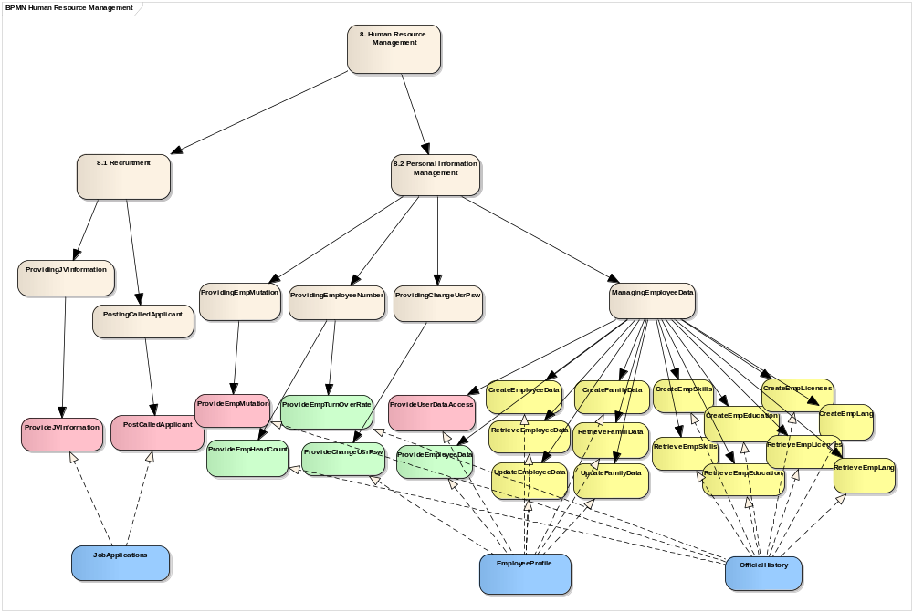
LAMPIRAN

